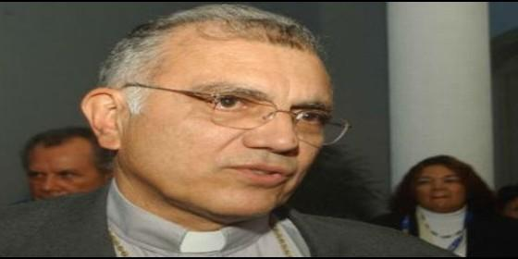
Baltazar Porras Cardozo


"Haberse identificado como seminaristas desató una conducta más agresiva e irracional"

Baltazar Porras: "No a la inequidad que genera violencia"

El arzobispo anima a superar la violencia desatada en la ciudad el viernes 2 de julio
Baltazar Enrique Porras Cardozo , 03 de julio de 2016 a las 09:48
Como creyentes estamos llamados a ser constructores de paz y esperanza
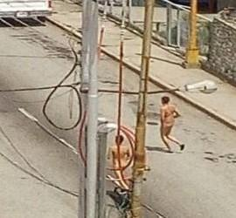
(Baltazar Enrique Porras, arzobispo de Mérida).- Con inmenso dolor quiero compartir con toda la comunidad merideña que hoy domingo participa en la Eucaristía unas reflexiones ante los bochornosos acontecimientos del viernes pasado en la ciudad de Mérida. De nuevo, un grupo de colectivos generó durante varias horas actos de violencia, agrediendo a las personas que transitaban por la Avenida Don Tulio y las inmediaciones a las instalaciones universitarias. Trancaron la vía, quemaron cauchos y troncos, asaltaron y le quitaron sus pertenencias a los que pasaban, quemaron vehículos, saquearon comercios, en fin, realizaron a sus anchas actos vandálicos de toda índole.
Cuatro menores de edad, estudiantes de bachillerato en el Seminario Menor San Buenaventura de Mérida, se dirigían a clases de inglés en el CEVAM, cuando fueron interceptados por unos desadaptados quienes los interpelaron "si eran chavistas o de la oposición"; a lo que estos jóvenes asustados respondieron "somos seminaristas", desatándose con mayor ímpetu las iras, golpeándolos, desnudándolos, quemando sus ropas y amenazando a uno de ellos con rociarle gasolina y quemarlo vivo. Hasta aquí, escuetamente, parte de los hechos.
Ante ello, nos preguntamos:
¿Cómo es posible que durante horas estas hordas generen un caos sin que intervengan los órganos de seguridad del Estado? No es la primera vez que sucede esto en nuestra ciudad. No es descabellado pensar que obran así porque tienen la anuencia de quienes tienen como primera obligación resguardar la vida y los bienes de los habitantes.
Quiero resaltar el hecho de que haberse identificado como seminaristas desató una conducta más agresiva e irracional. Estamos ante comportamientos fascistas y comunistas, que irrespetan los valores espirituales, lo cual es inaceptable desde cualquier punto de visto. La forma como actuaron indica a todas luces que es gente entrenada, tipo comando, para realizar con destreza este tipo de acciones. ¿No indica esto que estamos ante una conducta amoral que no puede ser permitida ni por la sociedad ni por sus autoridades que están puestas para defender los valores de la misma? Es un pecado que clama al cielo.

"Este tipo de actos, no perjudica sólo a la Iglesia", como nos lo recuerda el Papa Francisco, "sino a la vida social en general. Reconozcamos que una cultura, en la cual cada uno quiere ser el portador de una propia verdad subjetiva, vuelve difícil que los ciudadanos deseen integrar un proyecto común más allá de los beneficios y deseos personales" (Evangelii Gaudium 61).
Como creyentes estamos llamados a ser constructores de paz y esperanza. No hay lugar para el desánimo o la desesperación; al contrario, es una oportunidad de oro para la creatividad, el noble ejercicio de una ciudadanía que no se deja robar sus valores más queridos.
En la segunda lectura de hoy, el apóstol Pablo nos invita a vivir en libertad, a no someternos de nuevo al yugo de la esclavitud. "Nuestra vocación es la libertad: no una libertad para que se aproveche el egoísmo; al contrario, seamos esclavos unos de otros por amor". Por eso, la invitación a redoblar la oración, a buscar con insistencia los caminos que nos conduzcan a superar la terrible crisis que vive el país. A hacerlo con racionalidad y respeto, pero con valentía y coraje, que nace del amor que Jesucristo nos da.
Como bálsamo refrescante dejo constancia de los centenares de mensajes recibidos de nuestra feligresía, de la ciudad, del país y del extranjero, expresando su pesar y ofreciendo la solidaridad que nace del amor fraterno y de la necesidad de superar la maldad. Sacerdotes, religiosas, instituciones eclesiales y civiles, obispos y personas de la más diversa índole, condenan de forma contundente estos abominables episodios. Nos duele constatar no haber recibido ni una palabra de parte de las autoridades oficiales. Es un silencio que cuesta asimilar.
Que el Señor Jesús y María Santísima nos haga reflexionar, superar la indignación y buscar conjuntamente la paz y la convivencia fraterna de la que está necesitada nuestra patria.
Con nuestra bendición, pidiéndoles que oremos los unos por los otros, y sobre todo, por nuestra juventud, merecedora de un mejor presente y futuro.
+ Baltazar Enrique Porras Cardozo
Arzobispo Metropolitano de Mérida
+ Alfredo Enrique Torres Rondón
Obispo Auxiliar de Mérida
